**SKPL**

SPESIFIKASI KEBUTUHAN PERANGKAT LUNAK

PEMBANGUNAN PIRANTI LUNAK APLIKASI POLIKLINIK

untuk:

Poliklinik

Dipersiapkan oleh:

Kelompok 5

IF 40-04

1301164032 - Bintang Peryoga

1301164203 - Gagah Ghalistan

1301164326 - Fatahillah Ardhi

1301160094 - Erica Nursanti

Program Studi S1 Teknik Informatika – Fakultas Informatika

Universitas Telkom

Jalan Telekomunikasi Terusan Buah Batu, Bandung

Indonesia

|  |  |  |  |
| --- | --- | --- | --- |
| Program Studi S1 Teknik Informatika  -  Fakultas Informatika | Nomor Dokumen | | Halaman |
| *SKPL* | | 8 |
| Revisi |  | *Tgl: 5 Maret 2018* |

# Daftar Perubahan

|  |  |
| --- | --- |
| Revisi | Deskripsi |
| A |  |
| B |  |
| C |  |
| D |  |
| E |  |
| F |  |
| G |  |

|  |  |  |  |  |  |  |  |  |
| --- | --- | --- | --- | --- | --- | --- | --- | --- |
| INDEX | - | A | B | C | D | E | F | G |
| TGL |  |  |  |  |  |  |  |  |
| Ditulis oleh |  |  |  |  |  |  |  |  |
| Diperiksa oleh |  |  |  |  |  |  |  |  |
| Disetujui oleh |  |  |  |  |  |  |  |  |

# Daftar Halaman Perubahan

|  |  |  |  |
| --- | --- | --- | --- |
| Halaman | Revisi | Halaman | Revisi |
|  |  |  |  |

# Daftar Isi

Daftar Perubahan 2

Daftar Halaman Perubahan 3

Daftar Isi 4

Daftar Gambar 5

Daftar Tabel 5

Daftar Lampiran 5

1. Pendahuluan 6

1.1 Tujuan Penulisan Dokumen 6

1.2 Lingkup Masalah 6

1.3 Definisi, Singkatan, dan Akronim 6

1.4 Referensi 6

1.5 Deskripsi Umum Dokumen 6

2 Deskripsi Global Perangkat Lunak 6

2.1 Perspektif Produk 6

2.2 Fungsi Produk 6

2.3 Karakteristik Pengguna 6

2.4 Batasan-Batasan 6

2.5 Asumsi dan Kebergantungan 6

3 Deskripsi Rinci Kebutuhan 6

3.1 Kebutuhan Antarmuka Eksternal 6

3.1.1 Antarmuka pengguna 6

3.1.2 Antarmuka perangkat keras 6

3.1.3 Antarmuka perangkat lunak 6

3.1.4 Antarmuka komunikasi 7

3.2 Kebutuhan Fungsional 7

3.2.1 Aliran informasi 7

3.2.2 Spesifikasi proses 7

3.3 Deskripsi Data 7

3.3.1 Kamus data 7

3.4 Deskripsi Kebutuhan Non Fungsional 7

3.5 Atribut Kualitas Perangkat Lunak 7

3.6 Batasan Perancangan 7

3.7 Matriks Keterunutan 7

Lampiran 7

Flow Map/Prosedur 7

Lampiran lain yang dianggap perlu 7

# Daftar Gambar

Hanya dicantumkan dan diisi jika ada gambar pada badan dokumen

# Daftar Tabel

Hanya dicantumkan dan diisi jika ada tabel pada badan dokumen

# Daftar Lampiran

Hanya dicantumkan dan diisi jika ada lampiran setelah badan dokumen

# 1. Pendahuluan

## Tujuan Penulisan Dokumen

Dokumen ini dibuat untuk memenuhi tugas besar aplikasi perancangan perangkat lunak mengenai kebutuhan Sistem Informasi Poliklinik Dokumen ini dibuat untuk membantu membuat spesifikasi kebutuhan perangkat lunak yang akan dikembangkan dengan cara menguraikan proses tahapan pembuatan agar perangkat lunak yang dibangun sesuai dengan kebutuhan yang diinginkan pengguna.

Tujuan penulisan dokumen ini adalah untuk menguraikan proses-proses tahapan pembuatan perangkat lunak yang akan dibangun. Dokumen SKPL ini digunakan sebagai acuan atau panduan bagi pihak pengembang maupun pengguna selama dalam proses pembangunan perangkat lunak.

Bagi pihak pengembang, SKPL ini dapat digunakan sebagai acuan dalam setiap tahapan pengembangan agar perangkat lunak yang dibangun sesuai dengan kebutuhan yang diinginkan pengguna. Sedangkan bagi pengguna, dokumen SKPL ini digunakan untuk mencatat spesifikasi kebutuhan perangkat lunak yang akan dibangun dan harapan yang diinginkan penggunanya.

## Lingkup Masalah

Seputar pengelolaan poliklinik yang didalamnya terdapat pegawai poli, dokter, pasien, poliklinik, dan pemilik poli. “Aplikasi Poliklinik” adalah perangkat lunak berupa sistem informasi berbasis client-server yang digunakan oleh pegawai poli, dokter, pasien dan pemilik poli. Perangkat lunak ini digunakan untuk membantu pemrosesan data yang terintegrasi guna mendapatkan informasi yang dibutuhkan oleh pemilik poliklinik dalam pengambilan keputusan strategik maupun operasional.

Permasalahan yang dapat kami simpulkan adalah:

1. Terdapat kendala salah menginput data.

## Definisi, Singkatan, dan Akronim

Berikut ini adalah beberapa definisi, singkatan, dan akronim yang terdapat di dalam SKPL ini:

### SKPL

SKPL adalah singkatan dari Spesifikasi Kebutuhan Perangkat Lunak yang sering juga disebut Software Requirement Spesification (SRS) yang merupakan spesifikasi dari perangkat lunak yang akan dikembangkan.

### DFD

DFD adalah singkatan dari Data Flow Diagram suatu diagram yang menggunakan notasi-notasi untuk menunjukan aliran data pada perangkat lunak.

### ERD

ERD adalah Entity Relationship Diagram, diagram dan notasi yang digunakan untuk mempresentasikan struktur data statis pada perangkat lunak.

## Referensi

Referensi yang digunakan dalam pembuatan dokumen SKPL ini adalah Panduan Pengisian Spesifikasi Kebutuhan Perangkat Lunak (SKPL) Analisis Terstruktu, Modul Aplikasi Perancangan Perangkat Lunak Universitas Telkom, Asisten Praktikum, dan Dosen Pembimbing.

## Deskripsi Umum Dokumen

Dokumen ini secara garis besar teridiri dari tiga bab dengan perincian sebagai berikut:

### Pendahuluan

Pendahuluan berisi penjelasan tentang dokumen SKPL yang mencakup tujuan pembuatan dokumen ini, lingkup masalah yang diselesaikan oleh perangkat lunak yang dikembangkan, definisi, referensi, dan deskripsi umum.

### Deskripsi Global Perangkat Lunak

Deskripsi global perangkat lunak berisi penjelasan secara umum mengenai perangkat lunak yang akan dikembangkan meliputi fungsi dari perangkat lunak, karakteristik pengguna, batasan, dan asumsi yang diambil dalam pembangunan perangkat lunak.

### Deskripsi Rinci Kebutuhan

Deskripsi rinci kebutuhan berisi uraian kebutuhan perangkat lunak secara lebih rinci.

# Deskripsi Global Perangkat Lunak

## Perspektif Produk

Produk “Aplikasi Poliklinik” ini merupakan perangkat lunak berbasis client server dengan Microsoft SQL Server 2000 sebagai database servernya dan dapat diakses di sistem operasi apapun, sehingga pemrosesan data dapat menjadi kesatuan yang terintegrasi, dan dapat dengan mudah diolah dan diakses oleh banyak komputer.

## Fungsi Produk

Produk ini dibuat untuk mendigitalisasi proses pengelolaan yang ada di poliklinik Kebutuhan fungsionalitas yang akan dibangun dalam sistem perangkat lunak ini adalah:

1. SKPL-Poliklinik-001

Login user, sistem memiliki fungsi untuk pegawai dan pemilik poli ketika akan menggunakan perangkat lunak. Hak akses oleh seluruh user.

1. SKPL- Poliklinik -002

Sistem dapat melakukan pendataan pengguna poliklinik kemudian menyimpannya kedalam database. Pendataan ini dilakukan oleh pegawai poliklinik.

1. SKPL- Poliklinik -003

Sistem dapat melakukan pendataan transaksi yang terjadi. Pendataan ini dilakukan oleh pegawai poliklinik.

1. SKPL- Poliklinik -004

Sistem dapat melakukan pendataan laporan dari transaksi yang telah terjadi. Pendataan ini dilakukan oleh pegawai poliklinik dan disrahkan kepadapemilik poli.

1. SKPL- Poliklinik-008

Pengelolaan laporan, sistem dapat menampilkan semua laporan per bulan dimana pemilik poli akan menginputkan range waktu untuk mendapatkan laporan per bulan sesuai inputan pegawai poli. Hak akses oleh pemilik poli.

## Karakteristik Pengguna

Pengguna adalah pengguna yang mendatangi poliklinik yang didigitalisasi Karakteristik dari pengguna perangkat lunak ini adalah seperti terlihat pada tabel karakteristik pengguna sebagai berikut:

Tabel 2.3‑1 Karakteristik Pengguna

|  |  |  |  |  |  |
| --- | --- | --- | --- | --- | --- |
| Pengguna | Tanggung Jawab | Hak Akses | Tingkat Pendidikan | Tingkat Keterampilan | Pengalaman |
| Pegawai poli | * Menginput data semua pengguna * Mengatur data pegawai sesuai dengan hak akses * Memastikan kerja sistem tetap berjalan dengan baik | * Proses Log In User * Proses Administrasi User * Proses Administrasi Profil Akun | S1 | Mampu mengoperasikan komputer, menggunakan aplikasi Poliklinik, dan memahami administrasi suatu sistem informasi | Pernah menggunakan komputer dan aplikasi serta pernah menjadi administrator di suatu sistem informasi |
| Dokter | * Mampu melayani pasien | * Proses Log In User * Transaksi gaji dokter * Daftar dokter | S1 | Mampu mengoperasikan komputer dan menggunakan aplikasi Poliklinik serta aplikasi basic seperti Micoroft Office | Pernah menggunakan komputer dan aplikasi basic seperti Microsoft Office |
| Pasien | - Mampu menginput data diri | * Proses Log In User * Transaksi pasien * Daftar pasien | S1 | - | - |
| Pemilik poli | * Memastikan kinerja pegawai baik * Mengatur strategi * Mengelola pelaporan yang diterima | * Proses pengelolaan laporan | S1 | Mampu mengoperasikan komputer dan menggunakan aplikasi poliklinik serta aplikasi basic seperti Micoroft Office, mampu mengatur strategi untuk peningkatan kualitas | Pernah menggunakan komputer dan aplikasi basic seperti Microsoft Office |

## Batasan-Batasan

Batasan-batasan yang dimiliki perangkat lunak ini yaitu sebagai berikut:

1. Pengguna perangkat lunak adalah pegawai poli, pemilik poliklinik.
2. Pengguna perangkat lunak hanya dapat melakukan beberapa task yang telah disebutkan pada bagian Fungsi perangkat Lunak
3. Pengguna tidak dapat mengakses perangkat lunak sebelum melakukan login

## Asumsi dan Kebergantungan

1. Hanya pegawai Poliklinik yang sudah memiliki akun yang dapat menggunakan aplikasi ini.
2. Pengguna aplikasi ini diatur sesuai hak akses masing-masing pengguna

# Deskripsi Rinci Kebutuhan

## Kebutuhan Antarmuka Eksternal

### Antarmuka pengguna

Pengguna utama perangkat lunak ini adalah pegawai minimarket Poliklinik yang tingkat kemampuan dalam menggunakan komputer bervariasi sehingga antarmuka pengguna harus sederhana dan mudah digunakan. Karena aplikasi ini akan berjalan dilingkungan umum, tampilan aplikasi akan dibangun sesederhana akan tetapi menarik untuk pengguna.

### Antarmuka perangkat keras

Dalam penggunaannya perangkat keras yang dibutuhkan untuk Komputer Personal yang berfungsi sebagai client yaitu bertugas pengakses dan sebagai pemasok data serta informasi. Beberapa perangkat keras yang dibutuhkan sedah termsuk didalamnya, yaitu:

1. Pengkat Alat Input

Perangkat alat yang digunakan dalam penerimaan input dan pemasokan data. Disini perangkat alat yang digunakan adalah keyboard dan mouse.

1. Perangkat Alat Pemroses

Perangkat alat yang memiliki fungsi dimana instruksi-instruksi program diproses untuk dilakukan pengolahan data yang telah dimasukkan dengan alat input dan jasilnya akan ditampikan oleh alat output. Perangkat pemroses ini biasanya terdiri dari Central Processor Unit (CPU) dan Random Access Memory (RAM). Selain itu, dibutuhkan juga Hard Disk Drive (HDD) sebagai alat penyimpanan sementara file-file temporary seperti cache dan cookies.

1. Perangkat Alat Output

Perangkat alat yang digunakan untuk menampilkan hasil pemrosesan suatu masukan atau inputan data. Pada sistem ini, alat output yang digunakan adalah monitor.

### Antarmuka perangkat lunak

Perangkat lunak dibangun dengan NetBeans IDE 8.2. Bahasa pemrograman yang digunakan adalah Java. Pengolah database yang digunakan adalah MySQL Server 2000 karena dapat menyimppan data secara baik dan memiliki sistem back-up yang baik.

Perangkat lunak dapat dijalankan pada sistem operasi apapun. Adapun sistem operasi yang disarankan adalah Microsoft Windows XP/7/8/10, Linux Ubuntu, MacOS.

### Antarmuka komunikasi

Antarmuka komunikasi yang dibutuhkan adalah komputer server dan beberapa komputer client yang terhubung secara client-server dan beberapa komputer client yang terhubung secara client-server dalam lingkup jaringan Intranet berbasis protokol Transmission Control Protocol/Internet Protocol (TCP/IP)

## Kebutuhan Fungsional

### Aliran informasi

Aliran informasi perangkat lunak ini terdiri dari diagram konteks, DFD level 1, dan DFD level 2.

#### Diagram Konteks

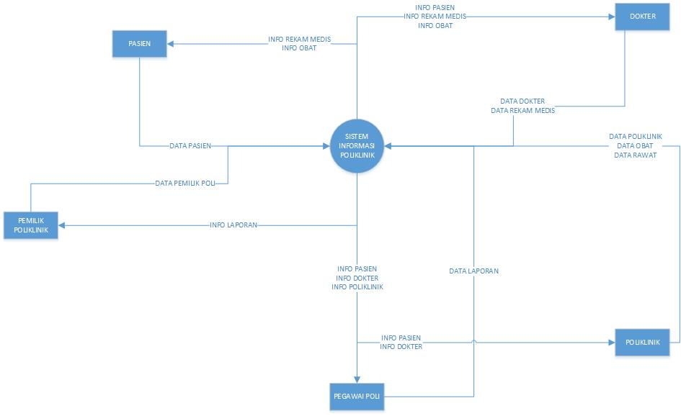

#### DFD level 1

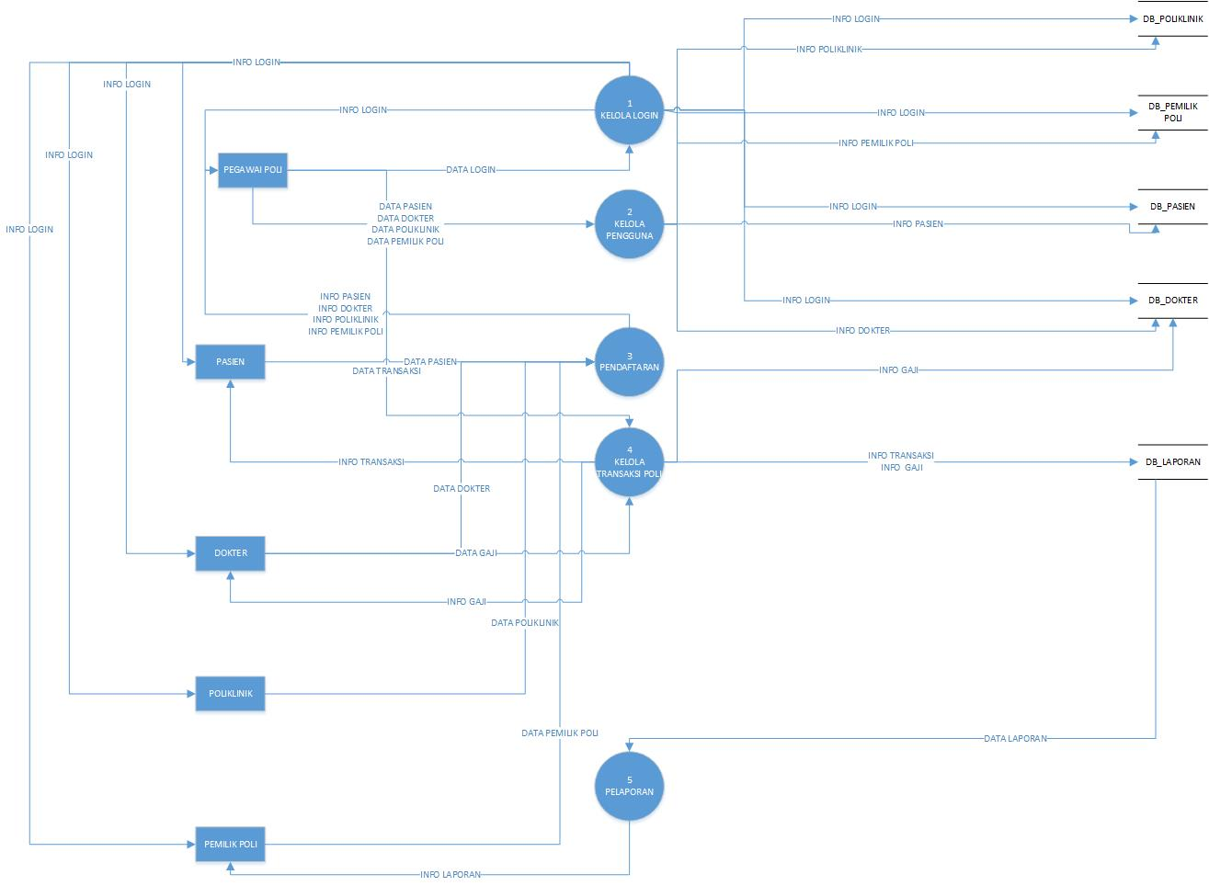

#### DFD level 2 dan seterusnya

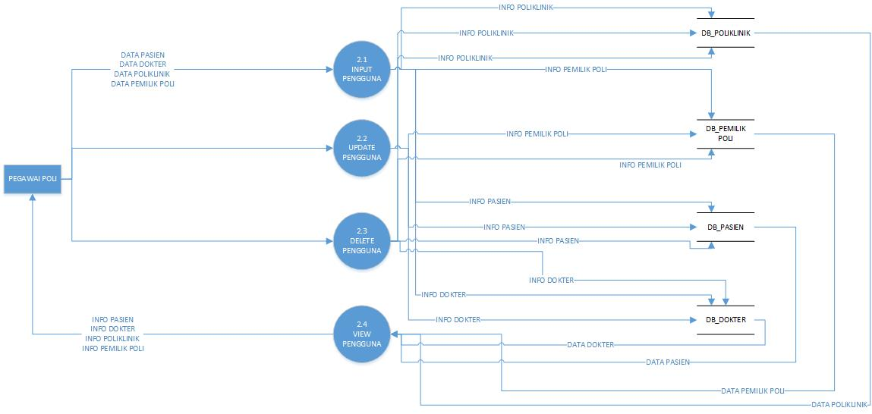Level 2 Proses 2 Kelola Pengguna

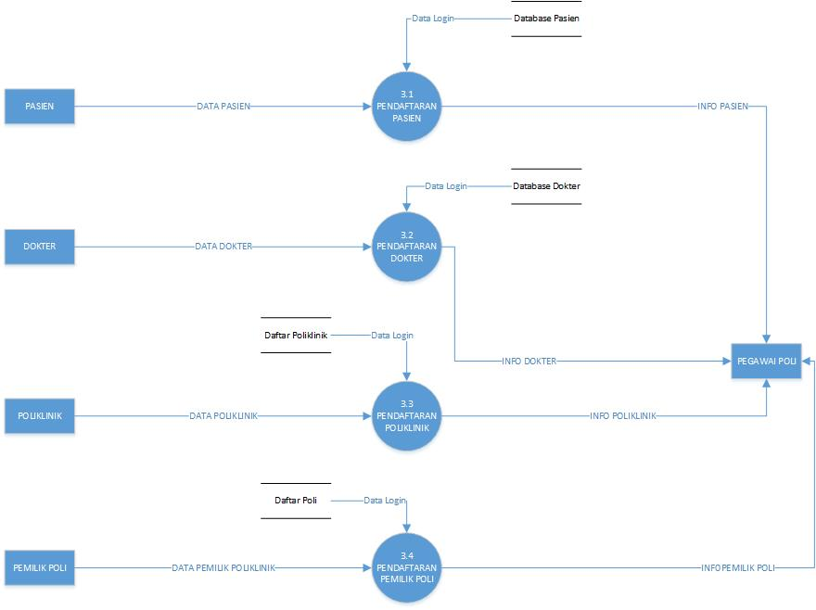

Level 2 Proses 3 Pendaftaran

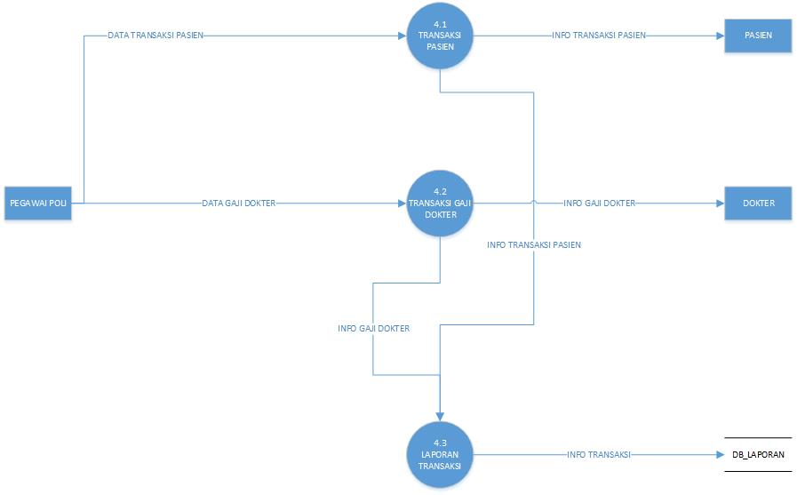

Level 2 Proses 4 Kelola Transaksi Poli

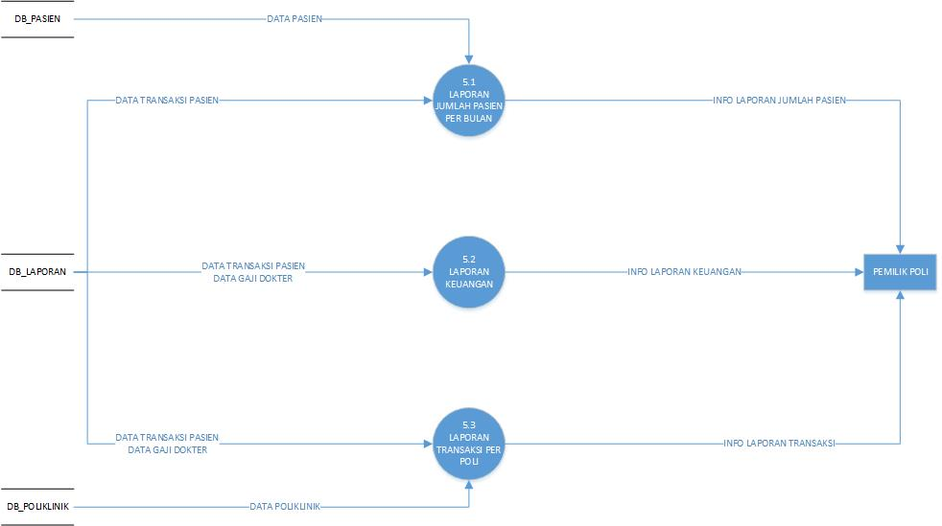

Level 2 Proses 5 Pelaporan

### Spesifikasi proses

#### Spesifikasi proses 2

|  |  |
| --- | --- |
| **Proses** | **Keterangan** |
| No.Proses | **2.1** |
| Nama Proses | Input pengguna |
| Source | Pegawai Poli |
| Input | Data Pasien, Data Dokter, Data Poliklinik, Data Pemilik Poli dari inputan Pegawai Poli |
| Output | Info Pasien yang disimpan ke dalam DB_PASIEN, info Dokter yang disimpan ke dalam DB_DOKTER, info Poliklinik yang disimpan ke dalam DP_POLIKLINIK, info Pemilik Poli yang disimpan ke dalam DB_PEMILIKPOLI |
| Destination | Menginput data Pasien,Dokter,Poliklinik, dan Pemilik Poli ke dalam Database melalui Pegawai Poli |
| Logika Proses | Buka Kelola Pengguna  Buka Input Pengguna  Masukkan Data Pasien  Masukkan Data Dokter  Masukkan Data Poliklinik  Masukkan Data Pemilik Poli  Tutup penyimpanan data |

|  |  |
| --- | --- |
| **Proses** | **Keterangan** |
| No.Proses | **2.2** |
| Nama Proses | Update Pengguna |
| Source | Pegawai Poli |
| Input | Data Pasien, Data Dokter, Data Poliklinik, Data Pemilik Poli dari inputan Pegawai Poli |
| Output | Info Pasien yang disimpan ke dalam DB_PASIEN, info Dokter yang disimpan ke dalam DB_DOKTER, info Poliklinik yang disimpan ke dalam DP_POLIKLINIK, info Pemilik Poli yang disimpan ke dalam DB_PEMILIKPOLI |
| Destination | Mengupdate data Pasien,Dokter,Poliklinik, dan Pemilik Poli ke dalam Database melalui Pegawai Poli |
| Logika Proses | Buka Kelola Pengguna  Buka Update Pengguna  Update Data Pasien  Update Data Dokter  Update Data Poliklinik  Update Data Pemilik Poli  Tutup penyimpanan data |

|  |  |
| --- | --- |
| **Proses** | **Keterangan** |
| No.Proses | **2.3** |
| Nama Proses | Delete Pengguna |
| Source | Pegawai Poli |
| Input | Data Pasien, Data Dokter, Data Poliklinik, Data Pemilik Poli dari inputan Pegawai Poli |
| Output | Info Pasien yang disimpan ke dalam DB_PASIEN, info Dokter yang disimpan ke dalam DB_DOKTER, info Poliklinik yang disimpan ke dalam DP_POLIKLINIK, info Pemilik Poli yang disimpan ke dalam DB_PEMILIKPOLI |
| Destination | Menghapus data Pasien,Dokter,Poliklinik, dan Pemilik Poli dari dalam Database melalui Pegawai Poli |
| Logika Proses | Buka Kelola Pengguna  Buka Delete Pengguna  Hapus Data Pasien  Hapus Data Dokter  Hapus Data Poliklinik  Hapus Data Pemilik Poli  Tutup penyimpanan data |

|  |  |
| --- | --- |
| **Proses** | **Keterangan** |
| No.Proses | **2.4** |
| Nama Proses | View Pengguna |
| Source | DB_PASIEN, DB_DOKTER, DB_POLIKLINIK, DB_PEMILIKPOLI |
| Input | Data pasien dari DB_PASIEN, Data dokter dari DB_DOKTER, Data poliklinik dari DB_POLIKLINIK, Data pemilik poli dari DB_PEMILIKPOLI |
| Output | Info pasien,dokter, poliklinik, dan pemilik poli yang dapat dilihat oleh pegawai poli. |
| Destination | Melihat data pasien, data dokter, data poliklinik dan data pemilik poli dari database untuk pegawai poli |
| Logika Proses | Buka Kelola Pengguna  Buka View Pengguna  Lihat Data Pasien  Lihat Data Dokter  Lihat Data Poliklinik  Lihat Data Pemilik Poli  Tutup penyimpanan data |

#### Spesifikasi proses 3

|  |  |
| --- | --- |
| **Proses** | **Keterangan** |
| No.Proses | **3.1** |
| Nama Proses | Pendaftaran Pasien |
| Source | Pasien |
| Input | Data Pasien dari inputan Pasien |
| Output | Info Pasien yang diberikan kepada Pegawai Poli |
| Destination | Mendaftarkan data pasien agar tersimpan kedalam database |
| Logika Proses | Buka Pendaftaran  Buka Pendaftaran Pasien  Mendaftarkan Data pasien |

|  |  |
| --- | --- |
| **Proses** | **Keterangan** |
| No.Proses | **3.2** |
| Nama Proses | Pendaftaran Dokter |
| Source | Dokter |
| Input | Data Dokter dari inputan dokter |
| Output | Info Dokter yang diberikan kepada pegawai poli |
| Destination | Mendaftarkan data dokter agar tersimpan kedalam database |
| Logika Proses | Buka Pendaftaran  Buka Pendaftaran Dokter  Mendaftarkan Data dokter |

|  |  |
| --- | --- |
| **Proses** | **Keterangan** |
| No.Proses | **3.3** |
| Nama Proses | Pendaftaran Poliklinik |
| Source | Poliklinik |
| Input | Data Poliklinik dari inputan poliklinik |
| Output | Info Poliklinik yang diberikan kepada pegawai poli |
| Destination | Mendaftarkan data poliklinik agar tersimpan kedalam database |
| Logika Proses | Buka Pendaftaran  Buka Pendaftaran Poliklinik  Mendaftarkan Data poliklinik |

|  |  |
| --- | --- |
| **Proses** | **Keterangan** |
| No.Proses | **3.4** |
| Nama Proses | Pendaftaran Pemilik Poli |
| Source | Pemilik Poli |
| Input | Data Pemilik Poli dari inputan Pemilik Poli |
| Output | Info Pemilik Poli yang diberikan kepada pegawai poli |
| Destination | Mendaftarkan data pemilik poli agar tersimpan kedalam database |
| Logika Proses | Buka Pendaftaran  Buka Pendaftaran Pemilik poli  Mendaftarkan Data pemilik poli |

#### Spesifikasi proses 4

|  |  |
| --- | --- |
| **Proses** | **Keterangan** |
| No.Proses | **4.1** |
| Nama Proses | Tansaksi Pasien |
| Source | Pegawai Poli |
| Input | Data Transaksi Pasien dari Pegawai Poli |
| Output | Info Transaksi Pasien yang akan diberikan kepada Pasien |
| Destination | Memproses data transaksi Pasien sehingga menjadi info transaksi yang akan diberikan kepada pasien |
| Logika Proses | Buka Kelola Transaksi Poli  Buka Transaksi Pasien  Memproses data transaksi pasien |

|  |  |
| --- | --- |
| **Proses** | **Keterangan** |
| No.Proses | **4.2** |
| Nama Proses | Transaksi Gaji Dokter |
| Source | Pegawai Poli |
| Input | Data Gaji Dokter dari Pegawai Poli |
| Output | Info Gaji Dokter yang akan diberikan kepada dokter |
| Destination | Memproses data gaji dokter sehingga menjadi info gaji dokter yang akan diberikan kepada dokter |
| Logika Proses | Buka Kelola Transaksi Poli  Buka Transaksi Gaji Dokter  Memproses data transaksi gaji dokter |

|  |  |
| --- | --- |
| **Proses** | **Keterangan** |
| No.Proses | **4.3** |
| Nama Proses | Laporan Transaksi |
| Source | Transaksi Pasien dan Transaksi gaji dokter |
| Input | Info Transaksi Pasien dari Proses Transaksi Pasien dan Info Gaji Dokter dari Proses Transaksi Gaji Dokter. |
| Output | Info transaksi untuk disimpan ke dalam DB_LAPORAN |
| Destination | Memproses semua transaksi pasien dan semua transaksi gaji dokter sehingga menjadi Laporan Transaksi yang berisi semua info transaksi Poliklinik yang akan disimpan kedalam DB_LAPORAN |
| Logika Proses | Buka Kelola Transaksi Poli  Buka Laporan Transaksi  Memproses Info Transaksi pasien dan info gaji dokter menjadi suatu laporan  Menyimpan semua Info transaksi kedalam DB_LAPORAN |

#### Spesifikasi proses 5

|  |  |
| --- | --- |
| **Proses** | **Keterangan** |
| No.Proses | **5.1** |
| Nama Proses | Laporan Jumlah Pasien Perbulan |
| Source | DB_PASIEN, DB_LAPORAN |
| Input | Data Pasien dari DB_PASIEN dan data transaksi pasien dari DB_LAPORAN |
| Output | Info laporan jumlah pasien yang akan dilaporkan kepada pemilik poli |
| Destination | Melaporkan berapa banyak jumlah pasien perbulan kepada pemilik poli |
| Logika Proses | Buka Pelaporan  Buka Laporan Jumlah Pasien Perbulan  Memproses data pasien dan data transaksi pasien menjadi suatu laporan  Melaporkan info laporan jumlah pasien kepada pemilik poli |

|  |  |
| --- | --- |
| **Proses** | **Keterangan** |
| No.Proses | **5.2** |
| Nama Proses | Laporan Keuangan |
| Source | DB_LAPORAN |
| Input | Data transaksi pasien dan data gaji dokter dari DB_LAPORAN |
| Output | Info Laporan Keuangan yang akan dilaporkan kepada pemilik poli |
| Destination | Melaporkan Info Laporan Keuangan kepada pemilik poli |
| Logika Proses | Buka Pelaporan  Buka Laporan Keuangan  Memproses Data transaksi pasien dan data gaji dokter menjadi suatu info laporan keuangan  Melaporkan info laporan keuangan kepada pemilik poli |

|  |  |
| --- | --- |
| **Proses** | **Keterangan** |
| No.Proses | **5.3** |
| Nama Proses | Laporan Transaksi Perpoli |
| Source | DB_LAPORAN dan DB_POLIKLINIK |
| Input | Data transaksi pasien dan data gaji dokter dari DB_LAPORAN dan data poliklinik dri DB_POLIKLINIK |
| Output | Info laporan transaksi yang akan dilaporkan kepada pemilik poli |
| Destination | Melaporkan semua laporan transaksi per poli kepda pemilik poli |
| Logika Proses | Buka Pelaporan  Buka Laporan Transaksi Per Poli  Memproses Data transaksi pasien, data gaji dokter dan data poliklinik menjadi suatu info laporan transaksi  Melaporkan info laporan transaksi per poli kepada pemilik poli |

## Deskripsi Data

Berikut ini adalah ERD Aplikasi Poliklinik:

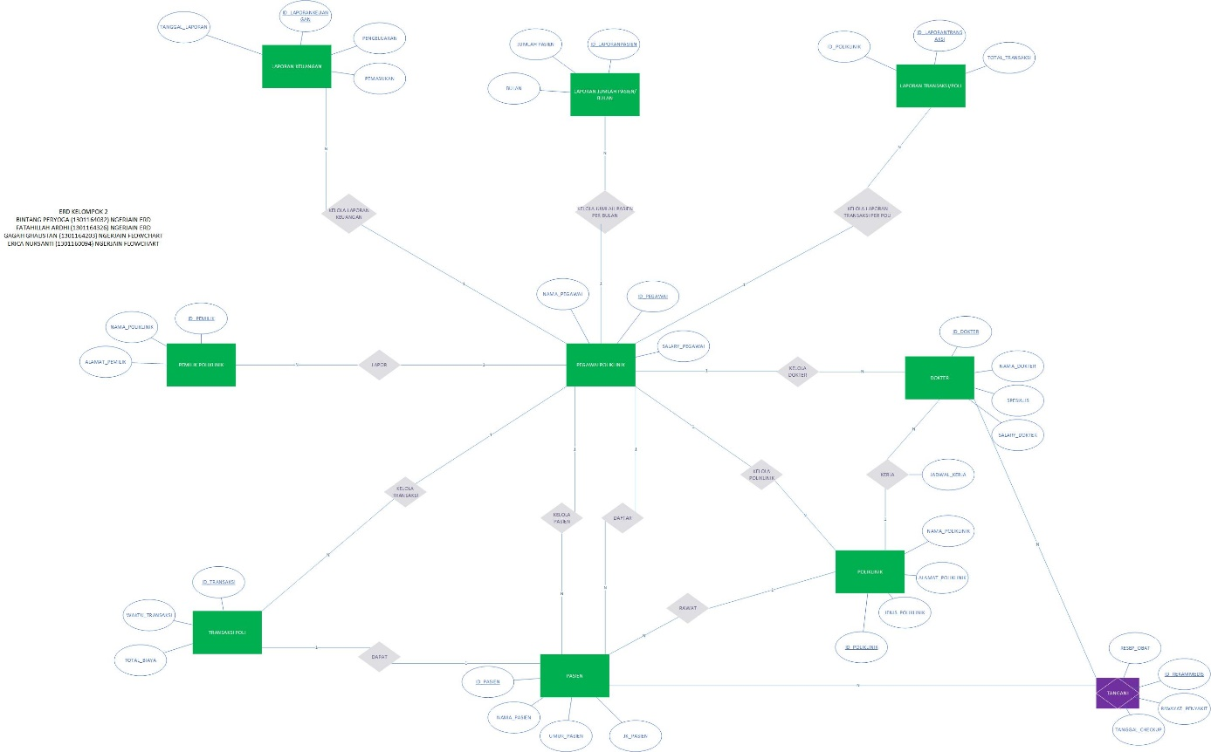

### Kamus data

## Deskripsi Kebutuhan Non Fungsional

## Atribut Kualitas Perangkat Lunak

### Keandalan (Realibility)

Perangkat lunak dapat digunakan 1x24 jam serta memiliki stabilitas yang tinggi.

### Ketersediaan (Avaibility)

Selama tidak mengalami kendala seperti pasokan suplai tenaga listrik atau terkendalanya jaringan lokal, perangkat lunak dapat berjalan dan tersedia dengan baik.

### Keamanan (Security)

Pegawai harus mengkinputkan id_pegawai dan password untuk dapat mengakses sistem perangkat lunak. Untuk keamanan data, server database yang digunakan pada perangkat lunak memiliki beberapa lapisan sekuritas seperti level subnetmask, nama host, dan izin akses user dengan sistem perizinan yang mendetail serta sandi terenkripsi.

### Kemerawatan (Maintability)

Informasi yang terdapat pada perangkat lunak dapat diupdate kapan saja dengan keputusan pimpinan minimarket dan kondisi sistem. Tidak ada perawatan khusus yang dilakukan pada perangkat lunak kecuali terjadi kesalahan tertentu pada serve atau database.

### Kepemindahan (Portability)

Perangkat lunak dapat dipindahkan ke perangkat keras dengan sistem operasi lain selama perangkat keras masih terhubung dengan server.

### Kepemindahan (Portability)

Perangkat lunak dapat dipindahkan ke perangkat keras dengan sistem operasi lain selama perangkat keras masih terhubung dengan server.

## Batasan Perancangan

Perangkat lunak hanya dapat dijalankan pada perangkat keras yang terhubung dengan server melalui jaringan Intranet yang telah diinstalasi. Data pengguna seperti pemilik poli, dokter, transaksi, laporan dan pasien dapat dimodifikasi oleh pengguna yang memiliki hak akses seperti pegawai poli dan pemilik poli.

## Matriks Keterunutan

## Lampiran

### Flow Map/ProsedurC:\Users\ASUS\Documents\TELKOM UNIVERSITY\Semester 4\APPL\TUBES 1\Flowchart1.jpg

